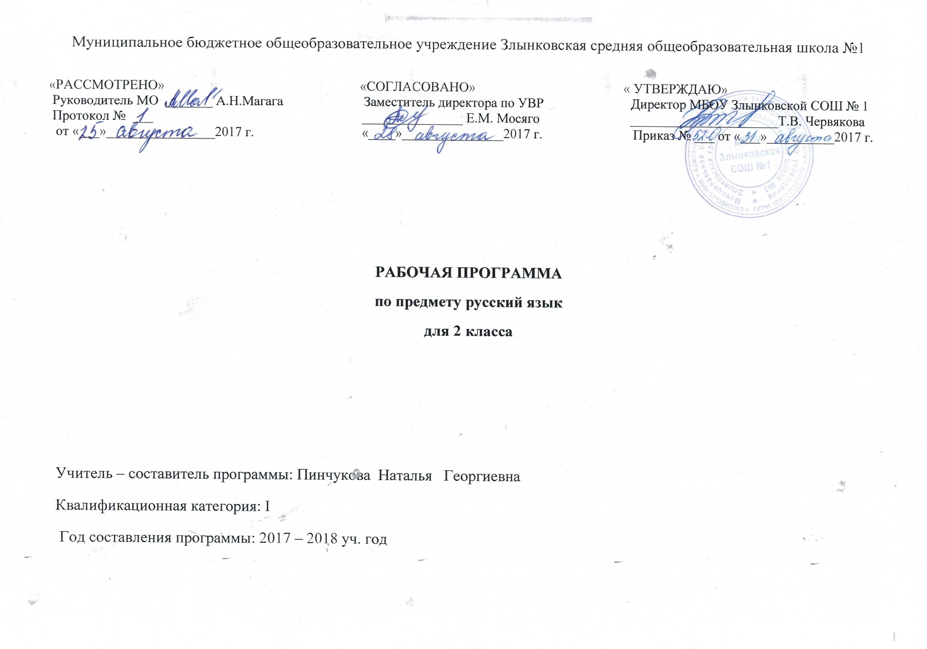Пояснительная записка
Рабочая программа составлена в соответствии с:
1. Федеральным законом «Об образовании в Российской Федерации» от 29 декабря 2012 года № 273-ФЗ.
2. Приказом Минобрнауки России от 6 октября 2009 г. № 373 «Об утверждении и введении в действие федерального государственного образовательного стандарта начального общего образования».
3. Приказами Министерства образования Российской Федерации от 26 ноября 2010 г. № 1241, от 22 сентября 2011 года №2357, от 18 декабря 2012 года №1060, от 29 декабря 2014 года №1643, от 18 мая 2015 года №507, от 31 декабря 2015 года № 1576 «О внесении изменений в федеральный государственный образовательный стандарт начального общего образования, утверждённый приказом Министерства образования и науки Российской Федерации от 6 октября 2009 г. № 373».
4. Федеральным государственным образовательным стандартом начального общего образования, утв. приказом Минобрнауки России от 06.10.2009 № 373 (с изменениями и дополнениями).
5. Приказом Минобрнауки России от 30 августа 2013 года № 1015 «Об утверждении Порядка организации и осуществления образовательной деятельности по основным общеобразовательным программам – образовательным программам начального общего, основного общего и среднего общего образования»;
6. СанПиН 2.4.2.2821-10 «Санитарно-эпидемиологические требования к условиям и организации обучения в общеобразовательных учреждениях» (постановление Главного государственного санитарного врача РФ от 29.12.2010 № 189, зарегистрировано в Минюсте России 03.03.2011, регистрационный номер 19993) (с изменениями и дополнениями, внесёнными Постановлениями Главного государственного санитарного врача РФ от 29 июня 2011 г., 25 декабря 2013 г., 24 ноября 2015 года).
7. Письмом Департамента образования и науки Брянской области от 12 апреля 2017 г. №2500 – 04-О «О примерном учебном плане 1-4 классов общеобразовательных организаций Брянской области на 2017-2018 учебный год».
8. Приказом Министерства образования и науки РФ от 31.03.2014 г. № 253 «Об утверждении федерального перечня учебников, рекомендуемых к использованию при реализации имеющих государственную аккредитацию образовательных программ начального общего, основного общего и среднего общего образования» (с действующими изменениями на 5 июля 2017 года)
9. Приказом департамента образования и науки Брянской области от 12.04.2017 г. № 680 «О базисном учебном плане общеобразовательных организаций Брянской области на 2017 – 2018 учебный год»
10.Примерной программой начального общего образования по русскому языку, на основе авторской программы В.П. Канакиной, В. Г. Горецкого, Бойкина М.В. «Русский язык: рабочие программы.1-4 класс. М.: «Просвещение»,2014г.
11. Учебным планом МБОУ Злынковская СОШ № 1 на 2017 - 2018 учебный год.
12. Годовым учебным календарным графиком МБОУ Злынковская СОШ № 1 на 2017 - 2018 учебный год.

Планируемые результаты изучения курса
Программа обеспечивает достижение выпускниками начальной школы определенных личностных, метапредметных и предметных результатов.
Личностные результаты
1. Формирование чувства гордости за свою Родину, российский народ и историю России; осознание своей этнической и национальной принадлежности, формирование ценностей многонационального российского общества; становление гуманистических и демократических ценностных ориентаций.
2. Формирование целостного, социально ориентированного взгляда на мир в его органичном единстве и разнообразии природы, народов, культур и религий.
3. Формирование уважительного отношения к иному мнению, истории и культуре других народов.
4. Овладение начальными навыками адаптации в динамично изменяющемся и развивающемся мире.
5. Принятие и освоение социальной роли обучающегося, развитие мотивов учебной деятельности и формирование личностного смысла учения.
6. Развитие самостоятельности и личной ответственности за свои поступки, в том числе в информационной деятельности, на основе представлений о нравственных нормах, социальной справедливости и свободе.
7. Формирование эстетических потребностей, ценностей и чувств.
8. Развитие этических чувств, доброжелательности и эмоционально-нравственной отзывчивости, понимания и сопереживания чувствам других людей.
9. Развитие навыков сотрудничества со взрослыми и сверстниками в различных социальных ситуациях, умения не создавать конфликтов и находить выходы из спорных ситуаций.
10. Формирование установки на безопасный, здоровый образ жизни, мотивации к творческому труду, к работе на результат, бережному отношению к материальным и духовным ценностям.
Метапредметные результаты
1. Овладение способностью принимать и сохранять цели и задачи учебной деятельности, поиска средств её осуществления.
2. Формирование умения планировать, контролировать и оценивать учебные действия в соответствии с поставленной задачей и условиями её реализации, определять наиболее эффективные способы достижения результата.
3. Использование знаково-символических средств представления информации.
4. Активное использование речевых средств и средств для решения коммуникативных и познавательных задач.
5. Использование различных способов поиска (в справочных источниках), сбора, обработки, анализа, организации, передачи и интерпретации информации.
6. Овладение навыками смыслового чтения текстов различных стилей и жанров в соответствии с целями и задачами: осознанно строить речевое высказывание в соответствии с задачами коммуникации и составлять тексты в устной и письменной формах.
7. Овладение логическими действиями сравнения, анализа, синтеза, обобщения, классификации по родовидовым признакам, установления аналогий и причинно-следственных связей, построения рассуждений, отнесения к известным понятиям.
8. Готовность слушать собеседника и вести диалог, признавать возможность существования различных точек зрения и права каждого иметь свою, излагать своё мнение и аргументировать свою точку зрения и оценки событий.
9. Определение общей цели и путей её достижения; умение договариваться о распределении функций и ролей в совместной деятельности; осуществлять взаимный контроль в совместной деятельности, адекватно оценивать собственное поведение и поведение окружающих.
10. Готовность конструктивно разрешать конфликты посредством учёта интересов сторон и сотрудничества.
11. Овладение начальными сведениями о сущности и особенностях объектов, процессов и явлений действительности в соответствии с содержанием учебного предмета «Русский язык».
12. Овладение базовыми предметными и межпредметными понятиями, отражающими существенные связи и отношения между объектами и процессами.
13. Умение работать в материальной и информационной среде начального общего образования (в том числе с учебными моделями) в соответствии с содержанием учебного предмета «Русский язык».
Предметные результаты
1. Формирование первоначальных представлений о единстве и многообразии языкового и культурного пространства России, о языке как основе национального самосознания.
2. Понимание обучающимися того, что язык представляет собой явление национальной культуры и основное средство человеческого общения; осознание значения русского языка как государственного языка Российской Федерации, языка межнационального общения.
3. Сформированность позитивного отношения к правильной устной и письменной речи как показателям общей культуры и гражданской позиции человека.
4. Овладение первоначальными представлениями о нормах русского языка (орфоэпических, лексических, грамматических, орфографических, пунктуационных) и правилах речевого этикета.
5. Формирование умения ориентироваться в целях, задачах, средствах и условиях общения, выбирать адекватные языковые средства для успешного решения коммуникативных задач при составлении несложных монологических высказываний и письменных текстов.
6. Осознание безошибочного письма как одного из проявлений собственного уровня культуры, применение орфографических правил и правил постановки знаков препинания при записи собственных и предложенных текстов. Владение умением проверять написанное.
7. Овладение учебными действиями с языковыми единицами и формирование умения использовать знания для решения познавательных, практических и коммуникативных задач.
8. Освоение первоначальных научных представлений о системе и структуре русского языка: фонетике и графике, лексике, словообразовании (морфемике), морфологии и синтаксисе; об основных единицах языка, их признаках и особенностях употребления в речи;
9. Формирование умений опознавать и анализировать основные единицы языка, грамматические категории языка, употреблять языковые единицы адекватно ситуации речевого общения

Содержание курса «Русский язык» 2 класс (170 ч)

Наша речь (3 ч)

Виды речи. Требования к речи. Диалог и монолог.

Текст (4 ч)

Текст. Признаки текста. Тема и главная мысль текста. Части текста. Построение текста. Воспроизведение текста.

Предложение (12 ч)

Предложение. Члены предложения. Связь слов в предложении.

Слова, слова, слова… (18 ч)

Слово и его значение. Синонимы и антонимы. Однокоренные слова. Слог. Ударение. Перенос слова. Ударение словесное и логическое. Перенос слова по слогам.

Звуки и буквы (59 ч)

Звуки и буквы (повторение, уточнение). Русский алфавит, или Азбука. Гласные звуки. Правописание слов с безударным гласным звуком в корне слова. Согласные звуки. Согласный звук [й] и буква «и краткое». Слова с удвоенными согласными. Твердый и мягкий согласные звуки и буквы для их обозначения. Мягкий знак (ь). Правописание буквосочетаний с шипящими звуками. Звонкие и глухие согласные звуки. Правописание слов с парными по глухости-звонкости согласными на конце слова и перед согласным. Разделительный мягкий знак (ь).

Части речи (58 ч)

Части речи. Имя существительное. Одушевленные и неодушевленные имена существительные. Собственные и нарицательные имена существительные. Число имен существительных. Глагол. Глагол как часть речи. Число глагола. Текст-повествование и роль в нем глаголов. Имя прилагательное. Имя прилагательное как часть речи. Единственное и множественное число имен прилагательных. Текст-описание и роль в нем имен прилагательных. Местоимение. Личное местоимение как часть речи. Текст-рассуждение. Предлоги.

Повторение (15 ч)
Промежуточная аттестация по курсу «Русский язык. 2 класс»- 1 ч

УЧЕБНО – ТЕМАТИЧЕСКИЙ ПЛАН

№ | Разделы, темы, промежуточная аттестация | Количество часов (всего) | Лабораторные и практические работы | Контрольно-обобщающие уроки
1. | Наша речь. | 3 ч.
2. | Текст. | 4 ч.
3. | Предложение. | 12 ч. |  | 2ч.
4. | Слова, слова, слова… | 18 ч.
5. | Звуки и буквы. | 59 ч. |  | 4ч.
6. | Части речи. | 58 ч. |  | 4ч.
7. | Повторение. | 15ч. |  | 1ч.
 | Промежуточная аттестация по курсу «Русский язык. 2 класс» | 1ч. |  | 1ч.
 | Итого: | 170ч. |  | 12ч.

